ATUALIZAR TABELAS UNIMED

Deve ser atualizada duas tabelas:
- Lista Referencial;
- Tabela MAT/MED e outras

Para realizar o processo de atualizar a LISTA REFERENCIAL, deve seguir o processo conforme o passo a passo abaixo:

1 - Entrar no site da Unimed, no link abaixo, com a informações mencionadas abaixo também:
Link: https://www.unimedcuritiba.com.br/login
- Login: credenciamento@hospitalinc.com.br
- Senha: @Credenc2022
Print para melhor visualização:
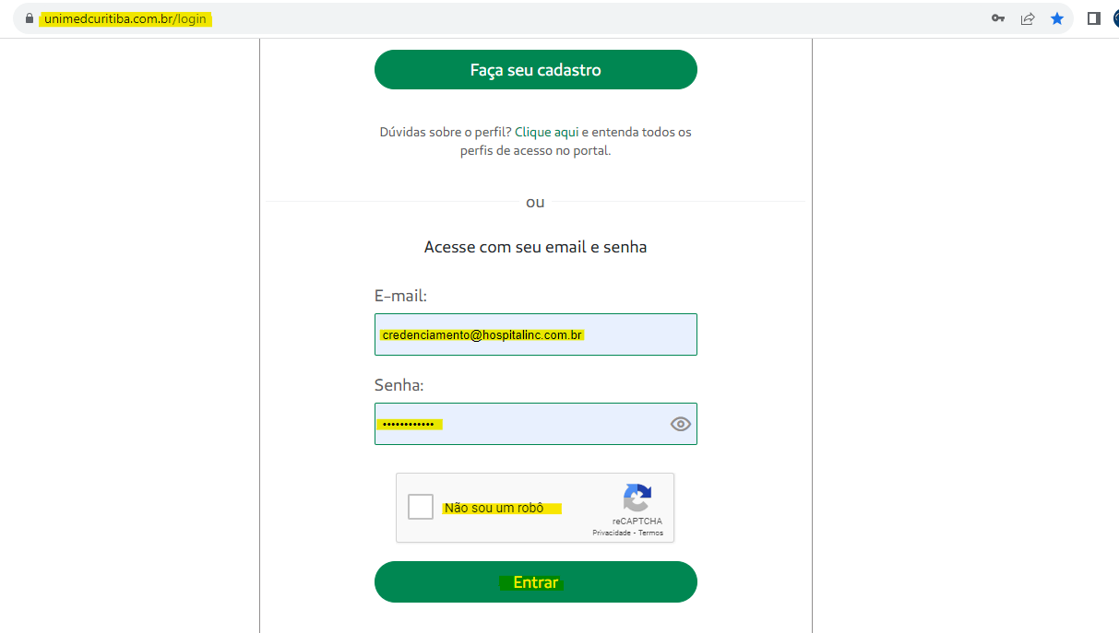

2 - Seguir o caminho: Informações Material de apoio Lista Referencial
A partir do dia 25 a lista referencial pode estar disponibilizada no site da Unimed, deve ser verificado nesta data:
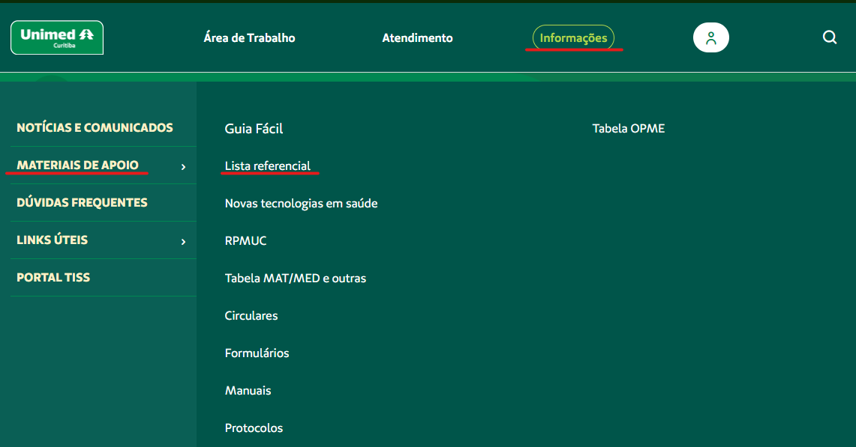
3 - Clicar no arquivo em questão, o mesmo será exportado para uma planilha em Excel, que deve ser salva na pasta correspondente:
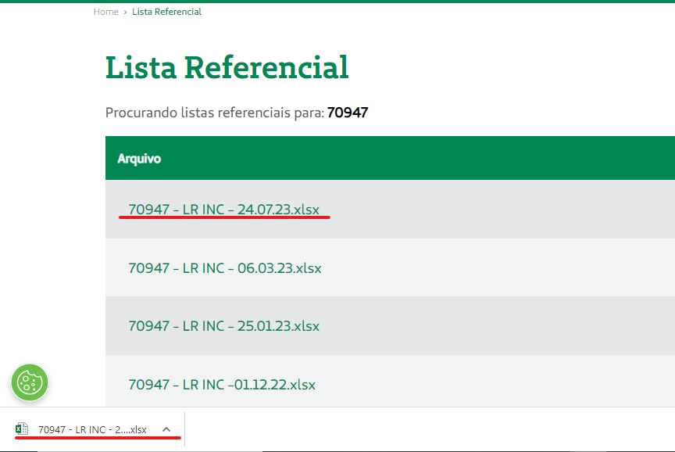
4 - Salvar o arquivo na pasta abaixo: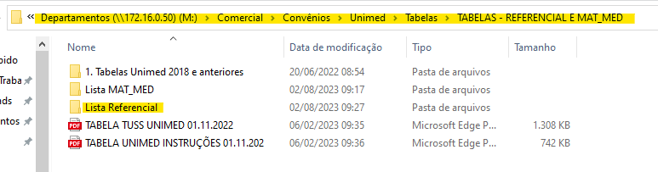

5 - Sempre deixar fora da pasta do ano correspondente a tabela mais atual:
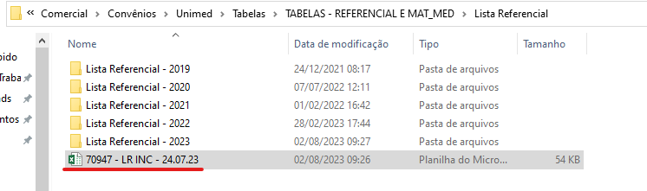
6 - Para realizar o processo de atualizar a TABELA MAT/MED E OUTRAS, deve seguir o processo conforme o passo a passo abaixo:
Entrar no site da Unimed, no link abaixo, com a informações mencionadas abaixo também:
Link: https://www.unimedcuritiba.com.br/login
- Login: credenciamento@hospitalinc.com.br
- Senha: @Credenc2022

Print para melhor visualização:

7 - Seguir o caminho: Informações Material de apoio Tabela MAT/ME e outras
A partir do dia 25 a tabela Mat/Med pode estar disponibilizada no site da Unimed, deve ser verificado após esta data:
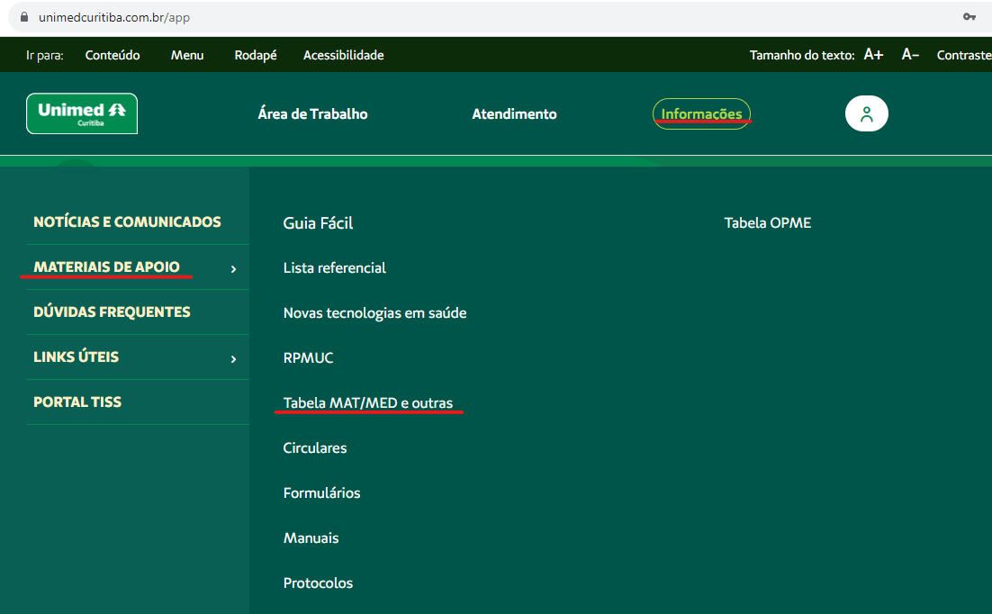

8 - Para atualizar esta tabela, deve baixar todos os arquivos da data em questão e compilar, colocando todas as planilhas somente em uma planilha, em abas diferentes:
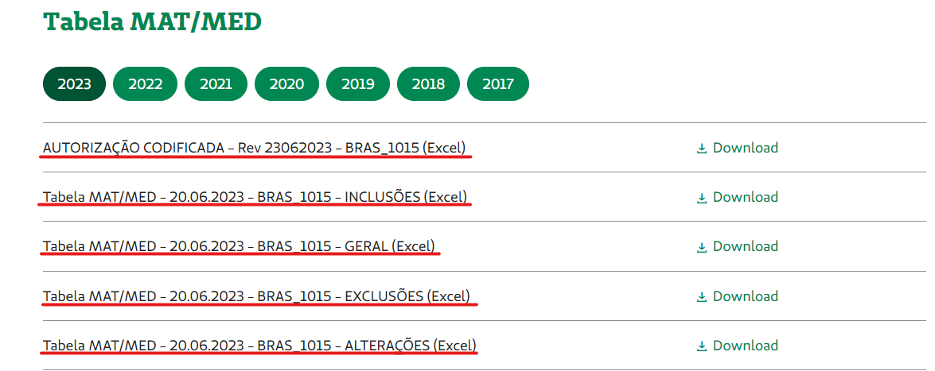
Ao compilar em uma planilha só, deve seguir a ordem nas abas, conforme descrito abaixo:
- Geral;
- Alterações;
- Exclusões:
- Inclusões
- Autorização Codificada

